CTFname:
Cyber Spike CTF
Challenge name: Joker [BETA]
Challenge description
There are some applications that are usually used for specific purposes but also give the user the ability to run external commands (often known as a shell escape). Complete this challenge by gaining by gaining root privileges on the target server.
Challenge category: Sudo sudoers shell privilege escalation
Challenge points – unknown ()
Estimated time is 45 minutes – 4 hours maximum duration
Year and date: - march 6^{h} 2020

TL;DR:

This challenge can be quite when one is familiar with vim. If not: bash commands can be executed by vim (privilege escalation) as root. Use :! as a prefix and cat the flag.txt file.The first step of the challenge is to login to the corresponding server:
ssh student@192.168.6.2
and use service –status-all to get an overview of the available services
whoami and id point out that our user (student) is a sudoer but the amount of available commands are limited – so the sudo command works. Commands like sudo or whoami cannot be executed because ‘student’ is not allowed to do this on the server. There is no access to root folder in any way, meaning that commands like ls, cat etc return no valid information.

The system has 3 users: student, rfadmin and root.
student@server:~$ id rfadmin uid=1000(rfadmin) gid=1000(rfadmin) groups=1000(rfadmin),27(sudo) student@server:~$ id uid=1001(student) gid=1001(student) groups=1001(student),27(sudo)

compgen -c can be used to show what commands can be used. However, sudo -l is more suitable as this shows what can be used as root.

Some tested options
- chmod (777)to change permissions
- add new user
- Putting a script in the ~/.bashrc file to run.
- Chroot (change root point)
..are no success

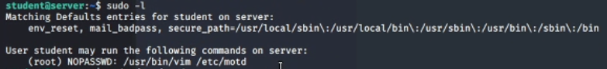
Meanwhile, vim is in the output of sudo -l along with the command /usr/bin/vim/etc/motd

when navigating folders note that vi is vim

Explored possibilities related to vim and/or motd:

- CVE-2018-6557 is a particular option that is considered – no result.
- Another explored possibility is to link another file to vim to be executed in order to gain root access.
- privilege escalation if kernel symlink disabled
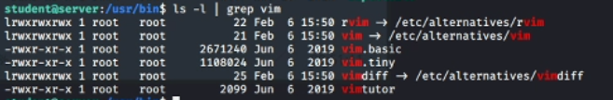
- Adjusting the vim sourcecode

Worth mentioning: sudo_as_admin_successfull is a file encountered. Attempting to run commands or a script from this file does not make any progress. It’s a dead end.
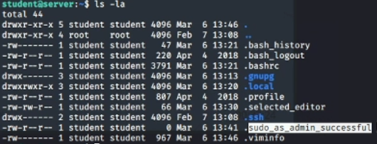
The options are far fetched. So vim itself is used to execute commands in the linux terminal. Various commands can be executed but again there is not much progress.

Finally its figured out that bash commands can be ran from vim using the :! prefix
After that the solution is simple. :! cat root/flag.txt

Inloggen op SSH server , kijken wat de inrichting/bestanden op het systeem zijn.
Service –status-all → Kijken welke services er draaien.

Controleren of ‘sudo’ werkt. Het resultaat is wijst uit dat de user (student) een sudoer is maar de toegestane commando’s zijn gelimiteerd.

student@server:~$ id rfadmin uid=1000(rfadmin) gid=1000(rfadmin) groups=1000(rfadmin),27(sudo) student@server:~$ id uid=1001(student) gid=1001(student) groups=1001(student),27(sudo)

Er is geen toegang tot de rootfolder. (niet met cat, ls, etc)
Hierna is ‘compgen -c ‘ gebruikt om te kijken welke commando’s gebruikt kunnen worden.
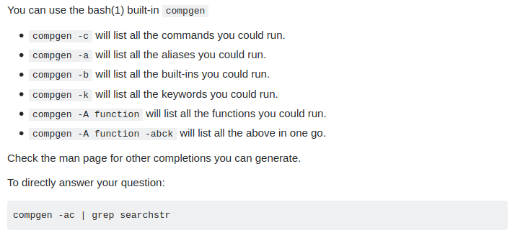
Patu-guide-linux-privilege-escalation.com → mogelijkheden voor privilige escalations. Echter hebben deze geen nut.
Als volgt is sudo -l gebruikt om te kijken welke commando’s die als root uitgevoerd kunnen worden.

(25 minuten zijn verstreken). Uit de output van sudo -l blijkt dat vim gebruikt kan worden om /etc/ motd aan te passen.

Met deze kennis wordt er onderzoek gedaan naar CVE’s die relevant zijn tot motd.

In de homefolder van student staat een verborgen bestand genaamd /sudo_as_admin_succesful. Dit bestand wekt interesse. Het bestand is leeg. Enkele commando’s worden in het bestand gezet om te testen wat het resultaat is. Het is een doodlopend eind.

Ondertussen blijkt dat vi een afkorting/alternatieve naam voor vim is.

Met de gegeven informatie (motd aanpassen met vim) is er een poging om de sourcefile van vim aan te passen. Dit heeft geen resultaat.

De gevonden CVE van motd wijst uit dat symlink gedisabled moet zijn om eventuele ‘privilege escalations’ te kunnen doen. Hierbij komen we uit op het ‘linken’ in linux. Met name Symbolic links (symlink).

udev symlink → een service die links gebruikt.
systemd-udevd.service
Om deze service uit te zetten wordt systemctl disable udev.service gebruikt.

De links tussen vim en etc/alternatives/vim proberen we te verwijderen. Dit kan niet.

Nog een poging is het aanmaken van een eigen script, om deze te kunnen linken aan etc/alternatives/vim. Dit heeft geen resultaat.
Sudo vim etcmotd is een van de mogelijkheden die getest is. Verschillende bestanden/commandos worden geprobeert om met vim uit te voeren.

Hieruit volgt dat de mogelijkheden binnen VIM ontdekt worden. Uiteindelijk blijkt dat bash commando’s uitgevoerd kunnen worden met de prefix van “:!”:

oplossing:
Met vim kan motd aangepast worden, hier staat de flag.
Oplossing ‘:! cat root/flag.txt’

Aanpassen ~/.bashrc file → geen resultaat
Linux kernel checking. Version 4.15.-88-generic
root is not allowed to execute → nieuwe user aanmaken heeft geen nut.

Commands:
crontab
chroot
id

geprobeerd:
sudo -l : commandos bruikbaar voor sudo user

Bruikbaar als sudo
motd

motd cv
motd privilege escalation if kernel symlink disabled:

udev symlink
systemd-udevd.service to stop: → systemctl disable udev.service

oplossing:
etc/motd is enigste uitvoerbaar als root.
Met vim kan motd aangepast worden, hier staat de flag.

commando’s gebruikt in vm

:!

